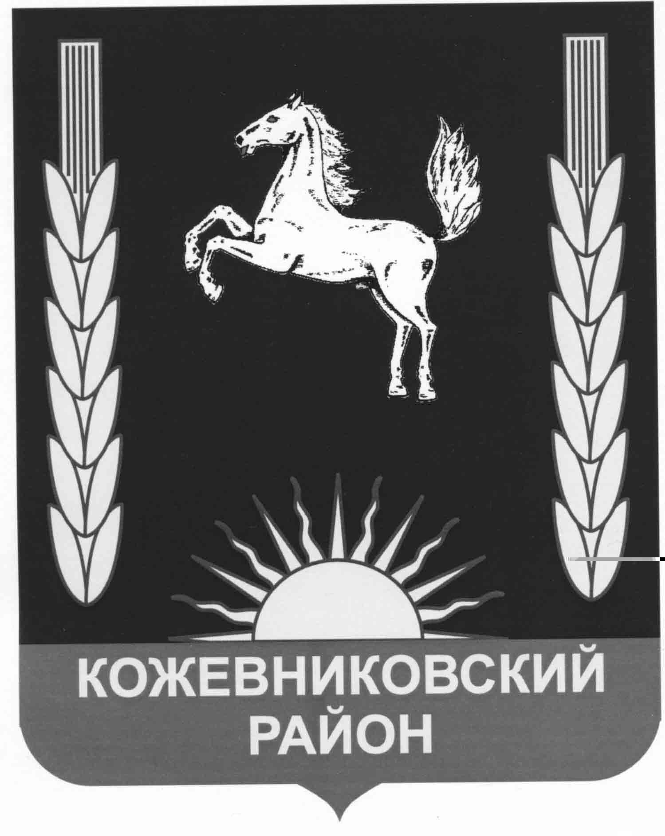
администрация кожевниковского района
ПОСТАНОВЛЕНИЕ
23.01.2019 № 34
с. Кожевниково Кожевниковского района Томской области

Об утверждении плана-графика работы межведомственной комиссии
по вопросам полноты платежей в консолидированный бюджет
муниципального образования Кожевниковский район на 2019 год

В соответствии с постановлением Администрации Кожевниковского района от 10.02.2015г. № 87 «О создании межведомственной комиссии по вопросам полноты платежей в консолидированный бюджет МО «Кожевниковский район»
ПОСТАНОВЛЯЮ:
- Утвердить план-график работы межведомственной комиссии по вопросам полноты платежей в консолидированный бюджет муниципального образования Кожевниковский район на 2019 год согласно приложению к настоящему постановлению.
- Считать утратившим силу постановление Администрации Кожевниковского района от 26.01.2018г. № 81 « Об утверждении плана-графика работы межведомственной комиссии по вопросам полноты платежей в консолидированный бюджет МО «Кожевниковский район» на 2018 год».
- Настоящее постановление вступает в силу с даты его подписания.
- Разместить настоящее постановление на официальном сайте органов местного самоуправления Кожевниковского района.
- Контроль за исполнением настоящего постановления оставляю за собой.

Глава Кожевниковского района А.М. Емельянов

Начальник Управления финансов  _________________О.Л. Вильт  «____» ____________2019 г. | Начальник отдела  правовой и кадровой работы  ____________ В. И. Савельева  «____»_____________2019 г.

Н.В. Шерстобоева
22-568

